Правила поведения на прогулке с детьми во время гололёда.
Консультация для родителей
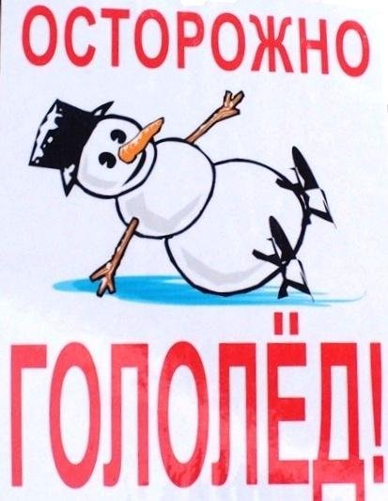
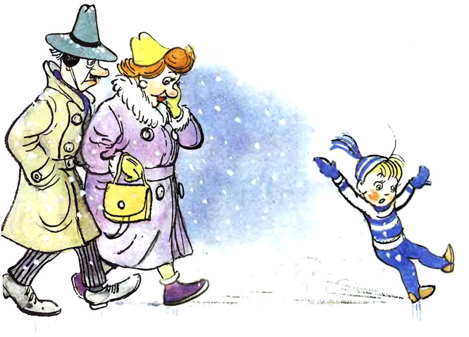
Зима – весёлое и увлекательное время года, но именно в этот период частота детского травматизма увеличивается примерно на треть. Сани, лыжи, коньки и другие виды зимнего досуга и спорта, к сожалению, становятся причиной многих травм и увечий, начиная с банального переохлаждения и заканчивая переломами костей, произошедших при падении в условиях гололеда и снегопада.
Гололед – частое атмосферное явление зимой, являющееся причиной ушибов, растяжения связок, разрывов сухожилий, вывихов или переломов.
В случае растяжения или вывиха больное место припухает, при малейшем движении появляется боль, кровоподтёк, может измениться форма сустава.
Достаточно серьёзную травму в виде вывиха плеча рискуют получить малыши до 2 лет во время обычной прогулки, когда, ребенок поскользнулся, а родитель, предотвращая падение, резко дёргает его вверх. Плечевой сустав ребенка легко вывихнуть из-за высокой эластичности его костно-хрящевых элементов и слабом развитии мышц плечевого пояса. Чтобы прогулка не завершилась посещением травмпункта, можно использовать специальные детские вожжи, позволяющие страховать ребенка при ходьбе по скользкой поверхности.
Ни в коем случае не стоит пытаться самостоятельно вправить вывих. Ваша задача – зафиксировать повреждённую конечность. Если случился вывих сустава руки, необходимо подвесить конечность на косыночной повязке, что позволит уменьшить боль и избежать дальнейшего травмирования сустава. Если это вывих сустава нижней конечности, то следует сделать шину из подручных средств и прибинтовать её к поврежденной ноге. В случае если вывих сопровождается раной – наложить стерильную повязку. Помните, что чем раньше вы доставите ребёнка в больницу или травмпункт, тем легче будет вправить вывих.
Внезапное скольжение на льду с последующим падением чаще всего приводит к переломам конечностей, позвоночника, которые уверенно лидируют среди остальных травм. Инстинктивно при падении человек выставляет вперед руки, и именно на них приходится вся сила удара. Так, при падении на выпрямленную руку может быть повреждена не только кисть, но и плечо, локтевой сустав. Основными причинами переломов нижних конечностей являются катание на лыжах и коньках, а также ношение обуви на скользкой подошве. У детей самого раннего возраста чаще всего травмируется бедренная кость, но последствия падения на льду у маленького ребёнка меньше из-за небольшого веса и роста. Тем не менее, родителям во время прогулок необходимо всегда быть начеку, ведь наличие даже небольшой трещины кости может стать причиной серьёзной патологии в более старшем возрасте. У детей старшего возраста переломы костей нижних конечностей встречаются чаще, причём травмируется не только бедро, но и голень. Коварство детских переломов заключается в частом отсутствии чёткой симптоматики, что вызывает трудности в диагностике даже у врачей. Точный диагноз можно поставить только с помощью рентгенодиагностики, поэтому при подозрении на перелом не откладывайте посещение врача.
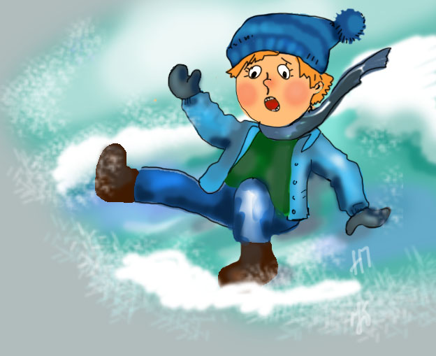
Такое весёлое развлечение для детей, как катание с горки, может привести к очень сложной травме – компрессионному перелому позвоночника. Эта травма занимает второе место среди детского зимнего травматизма. Стоит ребёнку подпрыгнуть на неровности при скатывании с горки, как в грудном или поясничном отделе позвоночника возникает сильное давление, которое и травмирует позвонки. Первым признаком перелома позвоночника является временная задержка дыхания, и только потом появляется боль. Перелом позвонков нижней части грудного отдела сопровождается появлением болей в межлопаточной области, а если боль локализируется ниже, то, скорее всего, повреждены поясничные позвонки. Иногда дети совершенно не жалуется на боль в течение нескольких часов, а впоследствии появляется скованность движений. Если вы узнали от ребенка о травме на горке, немедленно обратитесь к врачу. С целью диагностики может быть назначена компьютерная или магниторезонансная томография. С ростом ребенка его позвонки будут полностью восстановлены, но лишь при условии, что подобные травмы не повторятся, иначе следующий перелом может иметь очень неприятные последствия.
Игра в снежки – ещё одна зимняя забава, которая может привести к повреждениям. Задача взрослых – убедить ребёнка беречься от попадания снега в голову, не бросать снежки с ледяной корочкой. Последствия могут ограничиться шишкой или синяком, но при падении в результате попадания снежка в голову может развиться сотрясение головного мозга. Потеря сознания, тошнота, головокружение, усиливающая головная боль, нарушение речи и обоняния, ориентации в пространстве и времени, разный размер зрачков – всё это признаки черепно-мозговой травмы. При выявлении данных симптомов важной задачей взрослых является обеспечение максимально быстрой доставки ребёнка в больницу. Даже если вы не видите причин для поездки к врачу, и малыш не предъявляет жалоб, но вы отмечаете слабость и выраженную сонливость ребенка, непременно нужно вызвать врача.
Зимой из-за гололёда возрастает число дорожно-транспортных происшествий. Задача взрослых – научить ребенка пересекать проезжую часть дороги только по пешеходному переходу, ни в коем случае не перебегать. Обязательно строго соблюдать правила дорожного движения. Следует как можно чаще напоминать ребёнку, как надо вести себя на дороге, на горке, катке.
Чтобы избежать травм в зимнее время, правильно подбирайте ребёнку обувь: предпочтение лучше отдать обуви с ребристой подошвой, произведённой из мягкой резины или термоэластопластов, без каблуков. Научите детей перемещаться по скользкой улице: нужно избегать резких движений, ноги должны быть слегка расслаблены и согнуты в коленях, корпус при этом чуть наклонён вперёд. Держать руки в карманах в гололед опасно, при падении едва ли будет время их вынуть и ухватиться за что-нибудь. Особую опасность в гололед представляют ступеньки, по возможности стоит избегать их, но если это невозможно, то при спуске по лестнице ногу необходимо ставить вдоль ступеньки. В случае потери равновесия такая позиция смягчит падение.
Объясните ребёнку, что внимание и осторожность – это главные принципы поведения, которых следует придерживаться в гололед. Многих серьезных травм можно избежать, если вы, взрослые, будете внимательно следить за своими детьми и заботиться, чтобы их окружение было безопасным!

